INFORME FINAL

DESARROLLO DE UNA PLATAFORMA TECNOLÓGICA PARA LA GESTIÓN Y VISIBILIDAD DE LA RED DE CONOCIMIENTO EN LA APROPIACIÓN Y APROVECHAMIENTO DE LAS TIC PARA LA MUJER NORTESANTANDEREANA

GINO AMAURY GONGORA CAPACHO
CARLOS IVAN ORTEGA ALVAREZ

UNIVERSIDAD FRANCISCO DE PAULA SANTANDER
SEMINARIO INTEGRADOR III
INGENIERÍA DE SISTEMAS
CÚCUTA
2018 - I
INFORME FINAL

DESARROLLO DE UNA PLATAFORMA TECNOLÓGICA PARA LA GESTIÓN Y VISIBILIDAD DE LA RED DE CONOCIMIENTO EN LA APROPIACIÓN Y APROVECHAMIENTO DE LAS TIC PARA LA MUJER NORTESANTANDEREANA

GINO AMAURY GONGORA CAPACHO
CARLOS IVAN ORTEGA ALVAREZ

Presentado a la docente:
CLAUDIA YAMILE GOMEZ LLAÑEZ
INGENIERA DE SISTEMAS

UNIVERSIDAD FRANCISCO DE PAULA SANTANDER
SEMINARIO INTEGRADOR III
INGENIERÍA DE SISTEMAS
CÚCUTA
2018 - I
INDICE DE CONTENIDO
INTRODUCCIÓN 6
1. PRESENTACIÓN GENERAL DEL ANTEPROYECTO 7
1.1. TÍTULO 7
1.2. PLANTEAMIENTO DEL PROBLEMA 7
2. JUSTIFICACIÓN 8
3. OBJETIVOS 9
3.1. OBJETIVO GENERAL 9
3.2. OBJETIVOS ESPECÍFICOS 9
4. ALCANCES Y DELIMITACIONES 10
4.1. ALCANCE 10
4.2. LIMITACIÓN Y LIMITACIONES 10
5. DISEÑO METODOLÓGICO 11
6. CRONOGRAMA 13
7. REALIZACIÓN DEL PROYECTO 14
7.1. MODELADO DE GESTIÓN 14
7.1.1 Análisis 14
7.2. DISEÑO NAVEGACIONAL 15
7.2.1 Definir clases navegacionales 15
7.2.2 Definir estructuras de acceso. 16
7.2.3 Describir las estructuras navegacionales. 17
7.3. DISEÑO DE INTERFACES ABSTRACTAS 18
7.3.1 Distribuir los conceptos navegacionales 18
7.3.2 Definir la interacción de los objetos de la interfaz y su funcionalidad 19
7.4. MODELADO DE DATOS 20
7.4.1 Elaboración del modelo de conceptos de datos 20
7.4.2 Elaboración del modelo lógico de datos 21
7.4.3 Normalización del modelo lógico de datos 22
7.4.4 Especificación de necesidades de migración de datos y carga inicial 22
7.5. MODELADO DE PROCESOS 23
7.5.1 Obtención del modelo de procesos del sistema 23
7.5.2 Especificación de interfaces con otros sistemas 23
7.6. GENERACIÓN DE LA APLICACIÓN 24
7.6.1 Codificación 24
7.7. PRUEBAS DE ENTREGA 25
7.7.1 Realizar pruebas de calidad. 25
7.7.2 Realizar corrección de defectos. 26
7.7.3 Implementación de la aplicación. 26
CONCLUSIÓN 27
ANEXOS 28

INDICE DE FIGURAS
Figura 1: Etapas de la metodología. 11
Figura 2: Etapas de la metodología. 13
Figura 3: Estructura navegacional. 17
Figura 4: Estructura navegacional, conceptual y de acceso. 18
Figura 5: Modelo lógico de persistencia. 21

INDICE DE TABLAS
Table 1: Listado de clases navegacionales. 15
Table 2: Estructuras de acceso y sus clases beneficiadas. 16
Table 3: Interacción de los objetos de la interfaz y su funcionalidad. 19
Table 4: Listado de entidades. 20
Table 5: Resultado de las pruebas de calidad. 26
Table 6: Especificación, causa y solución de los defectos. 26

INTRODUCCIÓN

Las redes de conocimiento son interacciones humanas en la producción, almacenamiento, distribución, transferencia, acceso y análisis de los conocimientos producidos por la investigación o por el propio interés individual o colectivo por compartir información y conocimiento a través de cualquier medio, Por lo regular electrónico o digital, con la intencionalidad de desarrollar las capacidades de creación, entendimiento, poder estudio y alteración de la realidad inmediata.

En beneficio de la mujer nortesantandereana y con el fin de que esta se apropie y aproveche las tecnologías de información y comunicación TICs, en la región se ha formado una red de conocimiento que buscar fortalecer las competencias tecnológicas, esta iniciativa no posee la visibilidad ni alcance que debería y con ayuda de las mismas TICs se podrían mejorar dichos aspectos y fortalecer otros puntos cruciales de la red.

Por esta razón se propone una plataforma web que promueva la apropiación de la tecnología en las mujeres en pro de su desarrollo integral, teniendo en cuenta su contexto familiar, laboral, empresarial y profesional, con ayuda de aliados tanto privados como públicos, buscando formar una red de conocimiento, donde se dé a conocer los programas que dichos aliados ofrecen y que benefician a la población femenina.

PRESENTACIÓN GENERAL DEL ANTEPROYECTO

TÍTULO

Desarrollar una plataforma tecnológica para la gestión y visibilidad de la red de conocimiento en la apropiación y aprovechamiento de las TIC para la mujer nortesantandereana.

PLANTEAMIENTO DEL PROBLEMA

En Colombia se cuenta desde hace siete (7) años con la política Plan Vive digital que favorece el contexto para el uso y apropiación de las tecnologías, diseñado e implementado por el ministerio de las TIC y el cual se ha mantenido en la agenda de los últimos gobiernos.

Estas iniciativas han permitido que la participación de la mujer en Colombia mejorará en los últimos años, pero según los estudios realizados por el observatorio de TI del MINTIC Y FEDESOFT aún existe un bajo protagonismo de la mujer en el sector de las TIC y poco acceso a la selección de carreras profesionales relacionadas con el sector y a las becas que otorga el gobierno para el talento TI [1].

Para mitigar la no utilización de las TIC por parte de las mujeres, se conformó la red de conocimiento en la apropiación y aprovechamiento de las TIC para la mujer nortesantandereana, pero, la red aún no ha podido lograr un reconocimiento en la región, debido principalmente a:

- El programa de mujeres TIC es nuevo en el departamento.
- Aún no se ha consolidado la red de conocimiento.
- Falta una colección de contenidos de diseño.

JUSTIFICACIÓN

La red de conocimiento ha tenido falencias en lograr una sensibilización de la mujer nortesantandereana en el área de las TIC, algunos de esos aspectos son:

- Falta de visibilidad de los programas y proyectos que se están realizando y próximos a realizarse.
- Información volátil, ya que no se cuenta con un repositorio de información, ni un control de versiones de lo programas, cursos y de sus contenidos.
- Falta de Facilidades de acceso y disposición personalizada del tiempo, donde las mujeres puedan ingresar desde su hogares o sitios de trabajo, en los horarios que les sean más cómodos y disponibles.
- No hay indicadores de acceso y realización de los cursos, que permitan generar informes de visitas, impacto y tendencias, además de una gestión de los diferentes grupos de aliados que integran la red.

Realizando una plataforma tecnológica que genere valor a los servicios de la red, solucione los puntos anteriores se lograra apalancar estratégicamente a través de las TIC, los objetivos de la red.

Por lo tanto, así como la red a través de las TIC, promueve su uso para generar comodidades y ventaja en diferentes aspectos de figura femenina (familiar, empresarial, laboral y profesional), se busca que también sean las TIC, las que brinden una solución para la gestión y visibilidad de la red, a través de una plataforma tecnológica.

OBJETIVOS

OBJETIVO GENERAL

Desarrollar una plataforma tecnológica para la gestión y visibilidad de la red de conocimiento en la apropiación y aprovechamiento de las TIC para la mujer nortesantandereana.

OBJETIVOS ESPECÍFICOS

- Identificar los requerimientos funcionales, no funcionales para definir la arquitectura.
- Diseñar y especificar los componentes de la plataforma.
- Implementar el desarrollo del software.

ALCANCES Y DELIMITACIONES

ALCANCE

Este proyecto plantea realizar una plataforma web para la gestión y visibilidad de la red de conocimiento en la apropiación y aprovechamiento de las TIC por la mujer nortesantandereana.

El proyecto corresponde a un experimento en ambientes de pruebas o desarrollo que la UFPS suministre.

Para Seminario 3, se limitará a la gestión de asociados de la red (aliados y patrocinadores) y la ventana inicial de usuario.

Para seminario 3, se utilizará una hoja de estilos aprobada por la directora de la materia, ademas de el acceso a los recursos de despliegue del programa de ingeniería de sistemas.

LIMITACIÓN Y LIMITACIONES

Operativa: Se necesitaran de por lo menos acceso a los supuestos mencionados anteriormente.

Temporal: 6 meses a partir de su aprobación, para seminario 3, se ejecutará en el presente semestre académico.

DISEÑO METODOLÓGICO

Para el desarrollo del software, se utilizará una metodología agil, en este caso particular usaremos el Desarrollo Rápido de Aplicaciones, también conocido como RAD, por sus siglas en inglés “Rapid Application Development”, en conjunción con OOHDM o Método de Diseño de Hipermedia Orientado a Objetos.

En aras de complementar el modelo de desarrollo rápido de aplicaciones RAD y adaptarlo a un ambiente web buscando enfatizar el diseño de la plataforma, se añadirán dos fases de la metodología OOHDM o Método de Diseño de Hipermedia Orientado a Objetos, fases enfocadas netamente a la parte visual o gráfica de la plataforma, las cuales son el diseño navegacional y el diseño de interfaces abstractas ya que dentro de las fases o etapas de la metodología RAD no se contempla un modelado de diseño de interfaces gráficas.

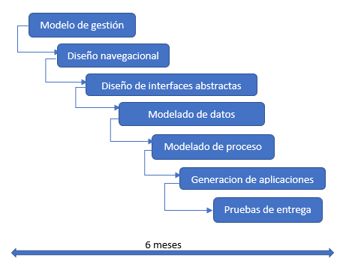Figura 1: Etapas de la metodología.

Al realizar el híbrido de estas dos metodologías RAD y OOHDM se prolonga la duración de desarrollo, pasando de ser 3 meses como lo marca la metodología RAD siendo esta metodología un proceso de desarrollo relativamente corto (referencia), a ser 6 meses de desarrollo para la plataforma tecnológica para la gestión y visibilidad de la red de conocimiento en la apropiación y aprovechamiento de las tic para la mujer nortesantandereana.

La aplicación de estas metodologías, se reflejan en el cronograma del anteproyecto.

CRONOGRAMA

El cronograma se divide en fases y cada fase en actividades, teniendo como marco de referencia la metodología planteada. Es importante tener en cuenta que el tiempo de desarrollo puede dividirse en las iteraciones identificadas durante el desarrollo y aplicación según el marco metodológico.

La estructura de desglose de trabajo (EDT) por su tamaño horizontal, se resume en el siguiente link: https://drive.google.com/file/d/1lB3ZE446t5lSiSOWuaB1moAQY_HS6va5/view

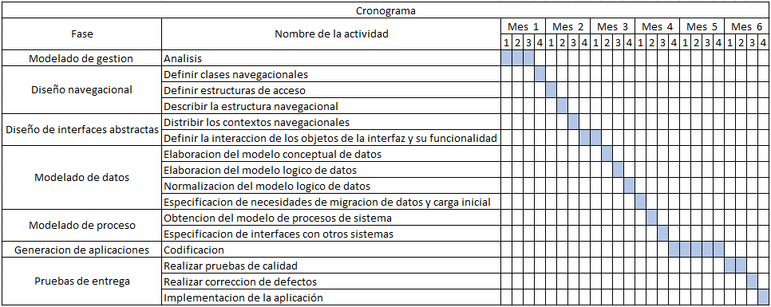Figura 2: Etapas de la metodología.

Para seminario 3, partiendo de los supuestos mencionados en el alcance y limitaciones, se realizaría una prueba piloto, donde se tomará las historias correspondientes a la administración de socios y aliados de la red y su gestión en la plataforma tecnológica.

REALIZACIÓN DEL PROYECTO

MODELADO DE GESTIÓN

Análisis
Se identificaron los requerimientos de la plataforma, y se limito el alcance para la materia, especificado en el documento de primer informe, los cuales se resumen con los siguientes requerimientos:
- R1 - Gestión de asociados de la red (aliados y patrocinadores) .
- R2 - Registro de candidatas.
Ademas, se realizo 2 reuniones para establecer los lineamientos y criterios para clasificar a las candidatas a participar a la red, se reflejan en el documento del siguiente enlace;
https://docs.google.com/document/d/1PdB2kkxhZ9DBhVSvTnBhy7VDxyNm03kFja8B8nc23eo/edit?usp=sharing

DISEÑO NAVEGACIONAL

Definir clases navegacionales
Se identificaron las siguientes clases navegacionales de acuerdo a el análisis del modelo de gestión y el resultado se tabulo en la siguiente tabla.

Id | Clase navegacional | Requerimiento
1 | Listar socios | R1
2 | Editar socio | R1
3 | Eliminar socio | R1
4 | Registrar socio | R1
5 | Listar tipo de socios | R1
6 | Editar tipo de socio | R1
7 | Eliminar tipo de socio | R1
8 | Registrar tipo de socio | R1
9 | Listar tipo de aporte del socios | R1
10 | Editar tipo de aporte del socio | R1
11 | Eliminar tipo de aporte del socio | R1
12 | Registrar tipo aporte del de socio | R1
13 | Listar candidatas | R2
14 | Registrar Candidatas | R2
15 | Editar Candidata | R2
16 | Eliminar Candidata | R2
17 | Quienes Somos | R2
Table 1: Listado de clases navegacionales.

Definir estructuras de acceso.
Para permitir el acceso a las clase navegacionales, se identificaron las estructuras de acceso, las cuales se tabularon en la siguiente tabla.

Id | Estructura de acceso | Clases beneficiadas (Id)
1 | Pagina Principal | 14, 17
2 | Identificación de Administrador | 1, 2, 3, 4, 5, 6, 7, 8, 9, 10, 11, 12, 13, 15, 16
3 | Tablero de Administrador | 1, 2, 3, 4, 5, 6, 7, 8, 9, 10, 11, 12, 13, 15, 16
Table 2: Estructuras de acceso y sus clases beneficiadas.

Describir las estructuras navegacionales.
Las estructura navegacional obtenida se represento en la siguiente imagen:
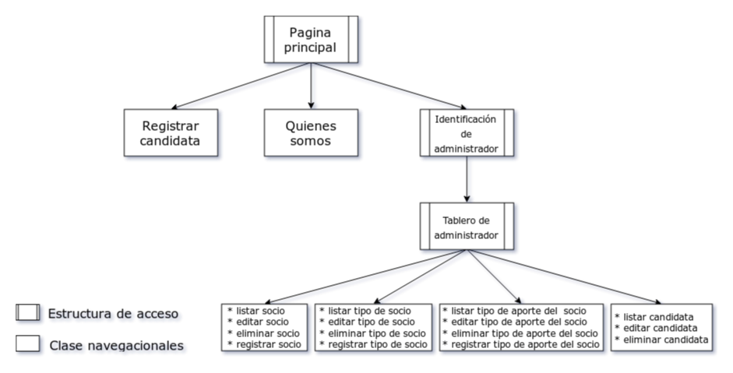Figura 3: Estructura navegacional.

DISEÑO DE INTERFACES ABSTRACTAS

Distribuir los conceptos navegacionales

A continuación se muestra un se adapto el grafico de las estructuras navegacionales para visualizar las conceptos o enlaces de navegación entre las clases y las estructuras de navegación.
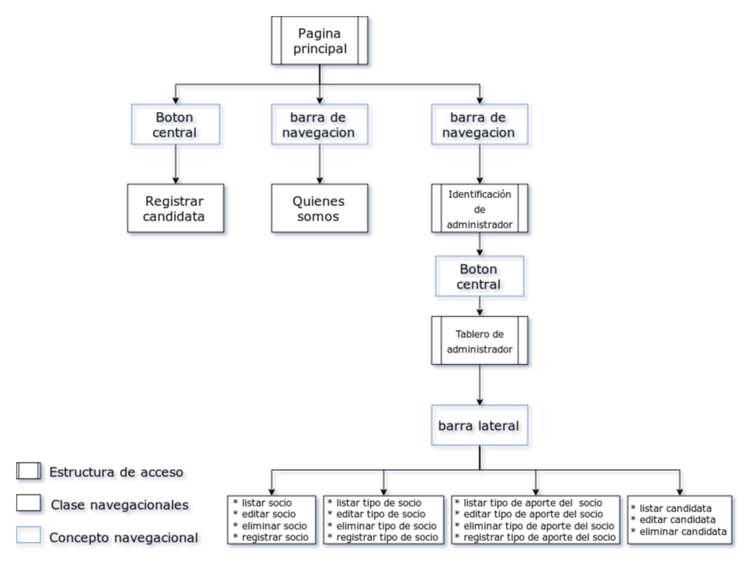Figura 4: Estructura navegacional, conceptual y de acceso.

Definir la interacción de los objetos de la interfaz y su funcionalidad
La interacción de los objetos de interfaz y su funcionalidad se detalla en la siguiente tabla:
Objeto de interfaz | Interacción | funcionalidad
Botón central en la pagina principal | Clic en registrarme | Mostrar el formulario de registro de candidatas
Barra de navegación en la pagina principal | Clic en quienes somos | muestra la ventana de quienes somos.
Barra de navegación en la pagina principal | Clic en iniciar sesión | muestra la identificación del usuario administrador.
Botón central en la identificación del administrador | Clic con datos de administrador validos | Muestra el tablero de administrador
Botón central en la identificación del administrador | Clic con datos de administrador no validos | Muestra un mensaje de error de identificación.
Barra lateral en el tablero de administrador | Clic en gestionar socio | - listar socio  - editar socio  - eliminar socio  - registrar socio
Barra lateral en el tablero de administrador | Clic en gestionar tipo de socio | - listar tipo de socio  - editar tipo de socio  - eliminar tipo de socio  - registrar tipo de socio
Barra lateral en el tablero de administrador | Clic en gestionar tipo de aporte del socio | - listar tipo de aporte del socio  - editar tipo de aporte del socio  - eliminar tipo de aporte del socio  - registrar tipo de aporte del socio
Barra lateral en el tablero de administrador | Clic en gestionar candidatas | - listar candidatas
Table 3: Interacción de los objetos de la interfaz y su funcionalidad.

MODELADO DE DATOS

Elaboración del modelo de conceptos de datos
Se identificaron las siguientes modelos o entidades:

Id | Nombre del modelo
1 | Candidata
2 | Tipo de candidata
3 | Socio
4 | Tipo de socio
5 | Tipo de aporte de socio
Table 4: Listado de entidades.

Elaboración del modelo lógico de datos
El modelo lógico se representa en la siguiente vista:
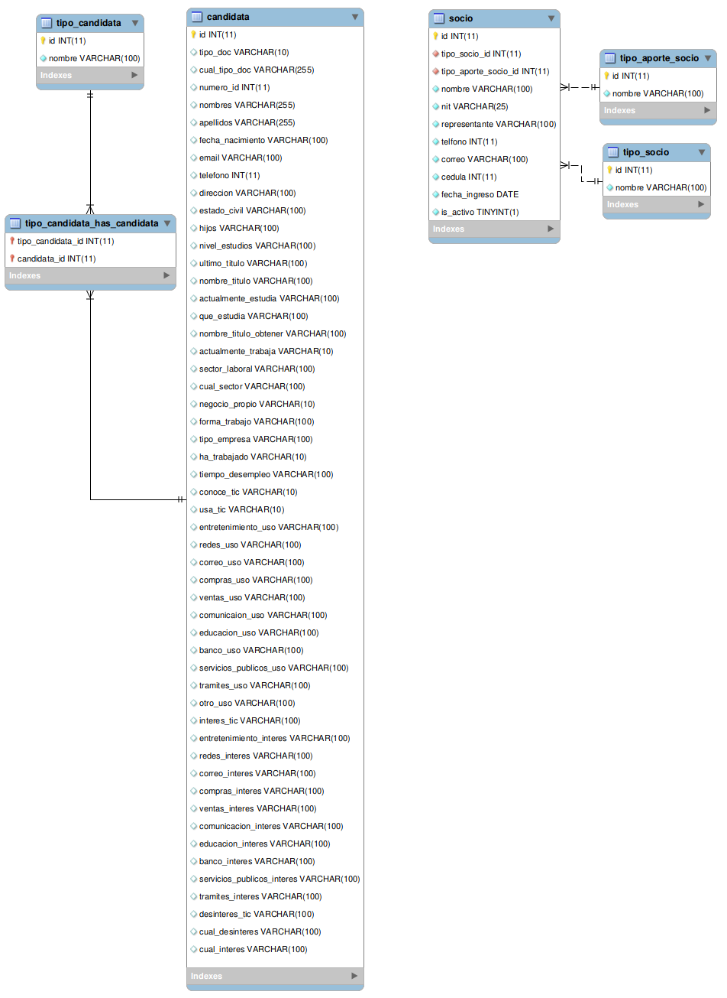Figura 5: Modelo lógico de persistencia.

Normalización del modelo lógico de datos
El modelo lógico cumple las 3 primeras FN (forma normal) de Codd.

Especificación de necesidades de migración de datos y carga inicial
Inicialmente, solo se necesita los datos de acceso del administrador en la base de datos, de las demás entidades, solo se necesita las estructuras.

MODELADO DE PROCESOS

Obtención del modelo de procesos del sistema
Aunque es necesario por las buenas practicas definir una arquitectura solida y realizar sus vistas de las estructuras del sistema, incluyendo el modelado de procesos, para esta entrega no se realizaron los diagramas, los cuales en el informe final serán anexados, pero si es importante destacar:
- Existe un solo usuario administrador
- Al realizar el registro, las mujeres recibirán un correo electrónico de confirmación.
- Aunque no esta en el alcance, es necesario para la continuación, definir las políticas de uso y protección de datos.

Especificación de interfaces con otros sistemas
Se identifico la interfaz con el proyecto “objetos informativos mujeres TIC “, liderado por Diana Carolina Villamizar Ibarra, compañera de curso, con la cual estamos en contacto, para poder implementar sus aportes en nuestra aplicación. Debido a el funcionamiento de un OI (objeto informativo), no es necesario generar una interfaz externa, sino, un espacio interno en la aplicación, la cual se espera este incluida para el informe final.

GENERACIÓN DE LA APLICACIÓN

Codificación
Para mantener un canal eficiente, un control de versiones y todos los beneficios en el proceso de codificación de un git, nuestro código fuente se encuentra publico en el siguiente enlace: https://github.com/ginoamaury/RCMTNS y en la documentación final del proyecto.

PRUEBAS DE ENTREGA

Realizar pruebas de calidad.
Para el desarrollo de las pruebas de funcionalidad, se siguió la definición de la interacción de los objetos de la interfaz y su funcionalidad, partiendo de realizar la ejecución (interacción) de las vistas, esperando obtener el resultado (funcionalidad) esperada. Los resultados se tabularon en la siguiente tabla.

Objeto de interfaz | Interacción | funcionalidad | Resulatado
Botón central en la pagina principal | Clic en registrarme | Mostrar el formulario de registro de candidatas
  Aprobado:
  Corrección:
Barra de navegación en la pagina principal | Clic en quienes somos | muestra la ventana de quienes somos.
  Aprobado:
  Corrección:
Barra de navegación en la pagina principal | Clic en iniciar sesión | muestra la identificación del usuario administrador.
  Aprobado:
  Corrección:
Botón central en la identificación del administrador | Clic con datos de administrador validos | Muestra el tablero de administrador
  Aprobado:
  Corrección:
Botón central en la identificación del administrador | Clic con datos de administrador no validos | Muestra un mensaje de error de identificación.
  Aprobado:
  Corrección:
Barra lateral en el tablero de administrador | Clic en gestionar socio | - listar socio  - editar socio  - eliminar socio  - registrar socio
  Aprobado:
  Corrección:
Barra lateral en el tablero de administrador | Clic en gestionar tipo de socio | - listar tipo de socio  - editar tipo de socio  - eliminar tipo de socio  - registrar tipo de socio
  Aprobado:
  Corrección:
Barra lateral en el tablero de administrador | Clic en gestionar tipo de aporte del socio | - listar tipo de aporte del socio  - editar tipo de aporte del socio  - eliminar tipo de aporte del socio  - registrar tipo de aporte del socio
  Aprobado:
  Corrección:
Barra lateral en el tablero de administrador | Clic en gestionar candidatas | - listar candidatas
  Aprobado:
  Corrección:
Table 5: Resultado de las pruebas de calidad.

Realizar corrección de defectos.
Durante el desarrollo de las pruebas de interacción de los objetos de la interfaz y su funcionalidad, se encontraron 2 correcciones, las cuales se detalla (i) su especificación, (ii) causa y (iii) solución en las siguiente tabla.
Id | Especificación | Causa | Solución
1 | Al dar clic en iniciar sesión, no mostraba el panel de identificación del usuario. | Defecto en el id del modal que contiene el panel de identificación del usuario. | Corrección del id por el respectivo id del modal.
2 | Al dar clic con datos de identificación inválidos, no muestra un mensaje de error. | No implementado en el código fuente. | Implementación de su respectivo código y despliegue.
Table 6: Especificación, causa y solución de los defectos.

Implementación de la aplicación.
Para el despliegue de la aplicación se utilizo el servidor http://gidis.ufps.edu.co administrado por GIDIS (grupo de investigación en desarrollo de ingeniería de software), espacio autorizado por la Ing. Pilar Rodriguez el dia 8 de junio. Agradecimientos a la gestión de la Ing. Claudia Gomez, docente de la asignatura.
Para desplegar la aplicación en futuras ocasiones, se realizo un manual de despliegue, el cual hace parte de los anexos de la entrega final del proyecto.

CONCLUSIÓN

Aceptar nuestras debilidades, es el primer paso de un estudiante en el continuo ciclo de aprendizaje, ademas de algunas lecciones aprendidas con manejo del tiempo y el diseño de interfaces, por lo cual, esperamos mejorar con el resultado del proyecto y complementar nuestra formación.

ANEXOS

Para mantener el protocolo de entrega establecido, los anexos se guardaron en la carpeta de entrega final del proyecto.

